АДРЕС И СХЕМА ПРОЕЗДА

Адрес: 105082, г. Москва, Спартаковская площадь, д. 1А, стр. 2, склад 2, 3 и 7 (Станция Москва Товарная Рязанская)
Прием груза и оформление документов осуществляется в складе № 7

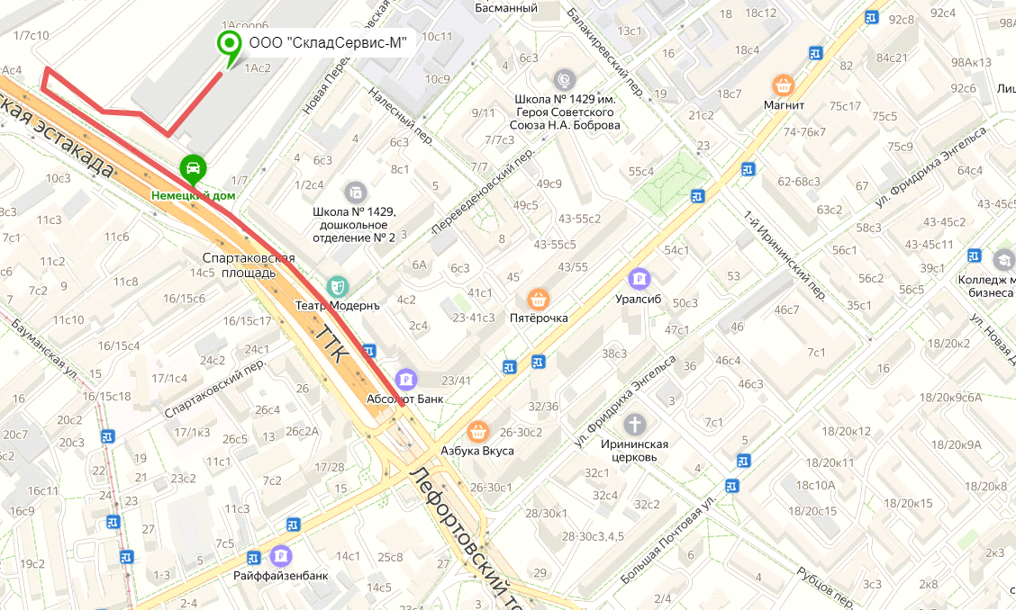
Режим работы (МСК): пн. – пт. с 09:00 - 19:00
сб. с 10:00 – 15:00 (прием в субботу строго по предварительным заявкам*)
*Предварительные заявки на самостоятельный подвоз груза принимаются не позднее, чем за сутки до дня подвоза

Контактный телефон: +7 (929) 611 70 12
e-mail: info HYPERLINK "mailto:info@mskladservice.ru"@ HYPERLINK "mailto:info@mskladservice.ru"mskladservice HYPERLINK "mailto:info@mskladservice.ru". HYPERLINK "mailto:info@mskladservice.ru"ru

